TECNICA PARA LA RESOLUCIÓN DE PROBLEMAS CON EL APOYO DEL COMPUTADOR:

PASOS:

1. **Análisis y clasificación del enunciado del problema en sus elementos**

|  |  |  |
| --- | --- | --- |
| **Elemento** | **Valor** | |
| Captura de Datos |  |  |
|  |  |
|  |  |
|  |  |
| Operaciones Aritméticas  Preguntas  Observaciones |  | |
|  | |
|  | |
|  | |
| ¿Cuál es la suma de los cincuenta primeros números enteros? |  |
|  |  |
|  |  |
|  |  |
|  | |
|  | |
|  | |
|  | |

1. **Diagrama Entrada – Proceso – Salida**

Entradas Procesos Salidas

Suma de los números

**¿?**

1. **Análisis de Procesos Aritméticos**

|  |
| --- |
|  |
|  |
|  |
|  |
|  |
|  |

1. **Diseño Interfaz Hombre – Máquina**

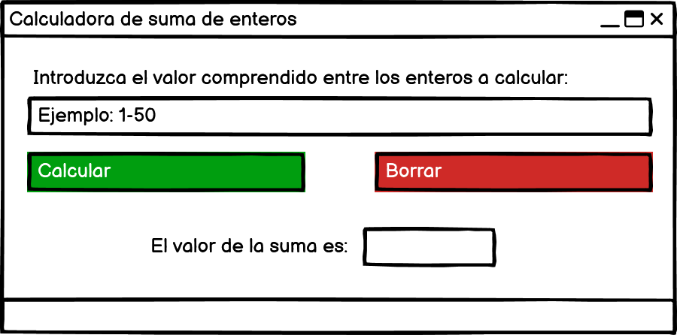

1. **Algoritmos**

|  |  |
| --- | --- |
| **Paso** | **Descripción** |
| 0 | Inicio |
| 1 | **Declarar variables** |
| 2 | Suma enteros como entero |
| 3 | Contador como entero |
| 4 | Valor máximos como entero |
| 5 | Valor media como real |
| 6 |  |
| 7 | **Procesos** |
| 8 | Para Contador = 1 Hasta Valor Max Con Paso 1 Hacer  Suma enteros = Suma enteros + Contador  FinPara |
| 9 |  |
| 10 | **Imprimir** |
| 11 | Suma enteros |
| 12 |  |
| 13 | Fin |

1. **Tabla de Datos**

|  |  |  |  |  |  |  |  |  |
| --- | --- | --- | --- | --- | --- | --- | --- | --- |
| **Identificador** | **Tipo** | **Tipo Dato** | **Valor Inicial** | **Ámbito** | | | **Observaciones** | **Documentación** |
| E | P | S |
| v_Sum | Variable | Entero | 0 |  | X | X |  | Variable donde se va a almacenar una de las respuestas de una operación aritmética. |
| c_Con | Constante | Entero | 1 |  |  |  |  | Constante donde se va a almacenar un dato ingresado por el usuario. |
| v_ValMax | Variable | Entero | 50 |  |  |  |  | Variable donde se va a almacenar un dato ingresado por el usuario. |
|  |  |  |  |  |  |  |  |  |

1. **Tabla de Expresiones Aritméticas y Computacionales**

|  |  |
| --- | --- |
| **Expresiones Aritméticas** | **Expresiones Computacionales** |
|  |  |
|  |  |
|  |  |
|  |  |
|  |  |
|  |  |
|  |  |
|  |  |

1. **Diagrama de Flujo de Datos**

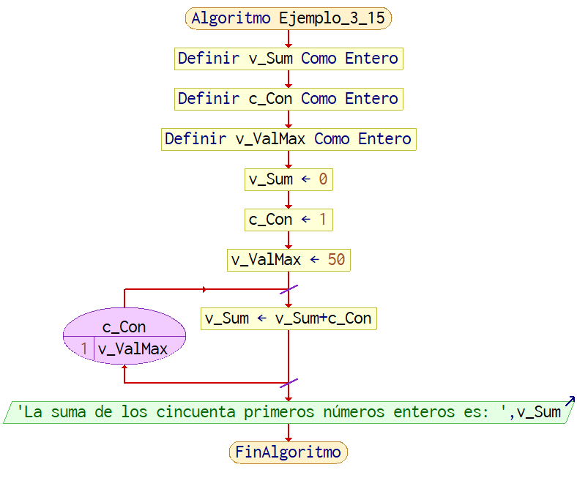

1. **Prueba de Escritorio**

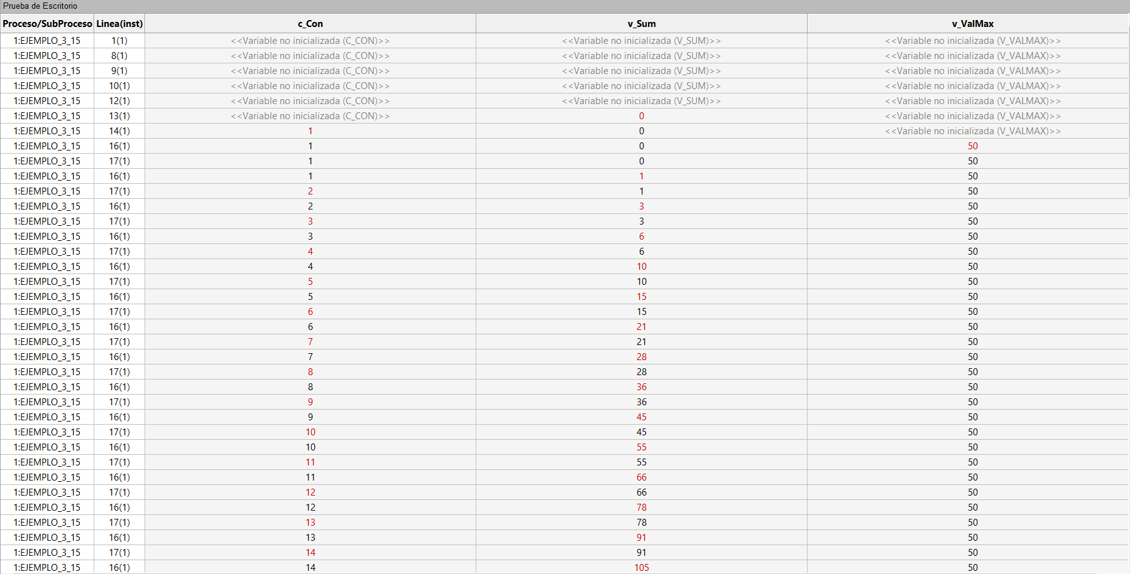

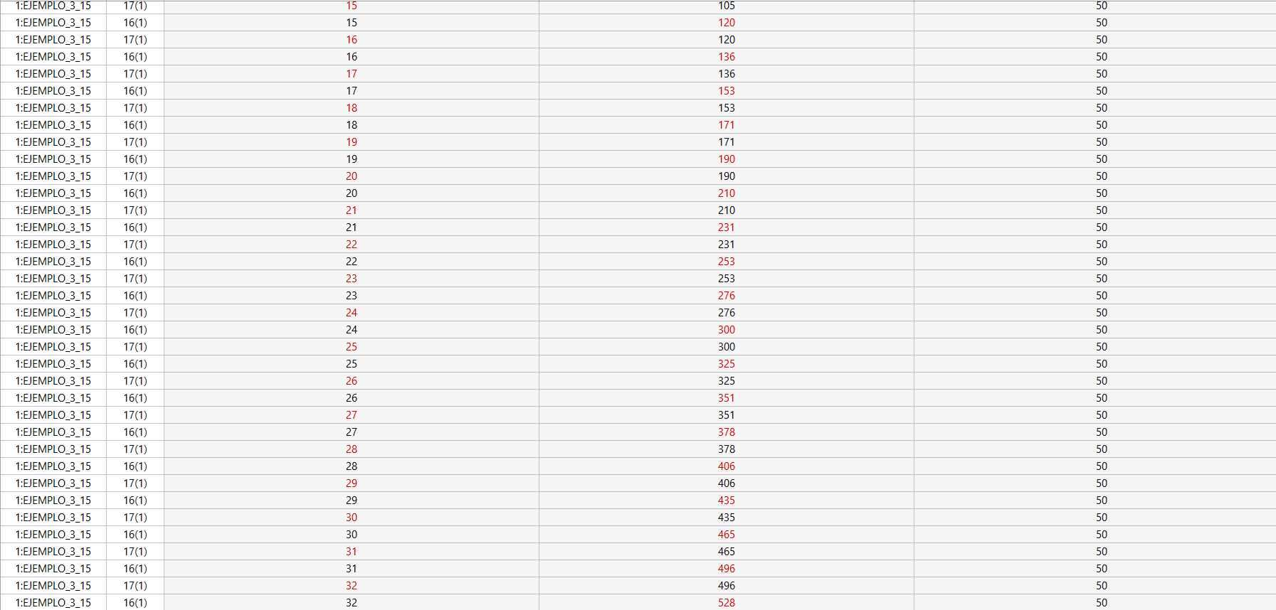

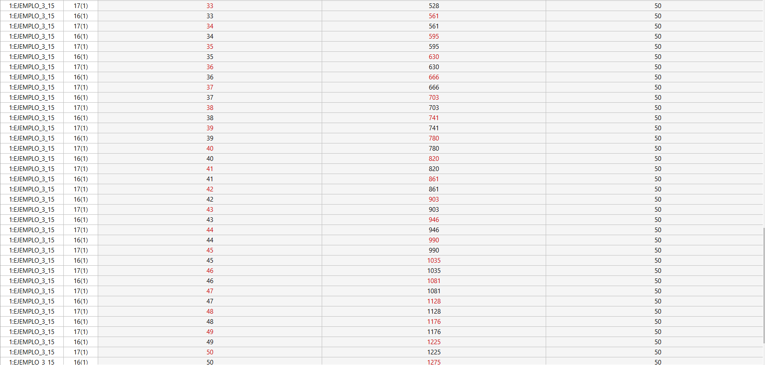

1. **Pseudocódigo**

**Algoritmo Ejemplo_3_15**

// Área de documentación

// Enunciado: calcular la suma de los cincuenta primeros números enteros.

// Versión: 1.0

// Desarrollado por: Sofía Ocampo Gómez

// Fecha: 03/03/23

// Área de definición de variables

Definir v_Sum Como Entero // variable que almacena la suma de los enteros procesados

Definir c_Con Como Entero // constante que sirve como contador

Definir v_ValMax Como Entero // variable que almacena el valor máximo hasta el que se suman los enteros

// Inicialización de variables

v_Sum <- 0

c_Con <- 1

v_ValMax <- 50

// Área de procesos y salidas

Para c_Con<-1 Hasta v_ValMax Hacer

v_Sum <- v_Sum+c_Con

FinPara

Escribir 'La suma de los cincuenta primeros números enteros es: ',v_Sum

**FinAlgoritmo**